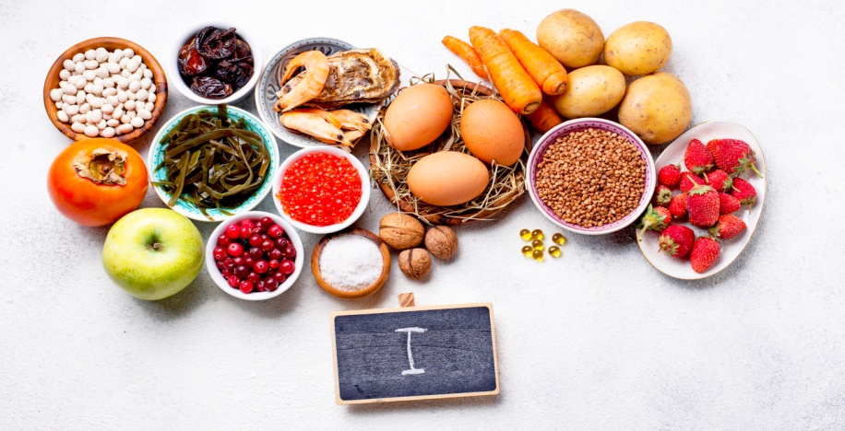
Занадто мало або занадто багато
Йод є необхідним елементом для правильного функціонування організму, особливо щитовидної залози. Це речовина, без якої неможливе формування і нормальна робота будь-якого людського організму. За даними статистики, третина населення України страждає від нестачі йоду в організмі, особливо це стосується жителів гірських районів.
Надлишок йоду в організмі перетворює його в токсичну речовину, яка може стати причиною розвитку серйозних хвороб, Шкіра стає сухою, волосся і нігті – ламкими, спостерігається зменшення ваги, порушення сну, головний біль, гнійничкові висипання на шкірі, набряки, нудота, намічається целюліт, турбують аритмія і скачки артеріального тиску. Крім цього, знижується працездатність, а нудьга і апатія стають вірними супутниками.
При нестачі йоду спостерігається не менш сумна картина – це йододефіцитні захворювання, такі як йододефіцитний гіпотиреоз, дифузний нетоксичний зоб , вузловий і багатовузловий еутиреоїдний зоб. Симптомами є часті закрепи і набряклість, в голосі може з’явитися нездорова хрипота, млявість,тривожність. Психоемоційний стан не стабільно – накопичується роздратування, важко на чомусь зосередитися і запам’ятовувати важливу інформацію. Нестача йоду у дітей до двох років призводить до тяжких, незворотних розладів нервової системи, порушення формування кори головного мозку. Кретинізм, наприклад, це не лайка, а захворювання дитячого віку, викликане нестачею йоду. У важких випадках розвивається мікседема - загальний набряк тіла через порушення білкового обміну. Постійний дефіцит йоду з часом призводить до передраку, а надалі - до раку щитовидної залози.
Йод не виробляється природним чином, тому заповнити його нестачу можна продуктами або різними препаратам. Для того щоб підтримувати рівень йоду в організмі на належному рівні, необхідно звернути увагу на дієту. Найпростіший і доступний спосіб отримати йод – включити в свій раціон певні продукти харчування.
Найбільше йоду міститься в морській капусті, морській рибі і ракоподібних, , прісноводній рибі. Незважаючи на те, що в прісноводній рибі міститься значно менше йоду - її реально купити свіжою, а значить - за підсумком, йоду в ній може бути навіть більше, ніж у морській. Також це незбиране молоко, м`ясо - особливо яловичина.
Овочі та фрукти: зелена і ріпчаста цибуля, часник, щавель, шпинат, картопля, морква, помідори, буряк, редис, бобові. Зі смачного: хурма, полуниця, ананас, всі цитрусові, диня, банани, яблука, виноград.
Випадки, коли потрібна підвищена вживання йоду: для вагітних; в лактаційний період; для людей, що зазнають постійні фізичні навантаження; живуть в несприятливому довкіллі; при певних захворюваннях, що вимагають збільшеного споживання кількості йоду.
А тепер - про головне:
Йод дуже погано зберігається і надзвичайно швидко розпадається при будь-якій термічній, хімічній та інших обробках. Тому високий вміст йоду буває тільки у свіжих продуктах. Після смаження, варіння, сушіння йод з продуктів зникає практично повністю. Те саме стосується йодованої солі - при додаванні її в киплячу воду можна з йодом попрощатися.
Йод не завжди добре всмоктується. Ось перелік продуктів, що заважають всмоктуватися йоду: будь-яка капуста, ріпа, хрін, кукурудза, батат, арахіс. При симптомах дефіциту йоду необхідно обмежити вживання цих продуктів. При проблемах з щитовидною залозою буде дуже доречно проконсультуватися в ендокринолога, оскільки крім порушень обміну йоду існує цілий ряд інших захворювань цього органу.
Хотілося б наголосити, що сьогодні всім нам потрібно аналізувати стан свого організму, аби вчасно вдатися до необхідних заходів, адже наше здоров’я – збалансоване поєднання в організмі необхідних речовин, і порушувати цей баланс не можна.

Дезінструктор Колопельник Т.М

